**Застосування РРО/ПРРО платниками єдиного податку**

 Трускавецька ДПІ

ГУ ДПС у Львівській області

**Застосування реєстраторів розрахункових операцій (РРО) або програмних реєстраторів розрахункових операцій (ПРРО)** **є обов’язковим для платників єдиного податку другої, третьої та четвертої груп, які проводять готівкові розрахунки, незалежно від обсягу та виду діяльності.**

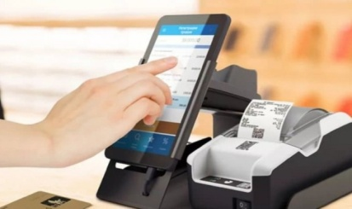

***РРО / ПРРО не застосовують :***

* при перерахуванні коштів з рахунку СГ на рахунок СГ;
* при перерахуванні коштів через касу підприємства;
* через ПТКС банку (готівка та ЕПЗ);
* платники єдиного податку першої групи та платники єдиного податку при здійсненні торгівлі на селі (з використанням КОРО та РК)

**ШТРАФНІ САНКЦІЇ: -** 25 відсотків вартості проданих з порушенням товарів (робіт, послуг) за порушення, вчинене вперше; - 50 відсотків вартості проданих з порушенням, встановленим цим пунктом, товарів (робіт, послуг) за кожне наступне вчинене порушення.

**РРО/ПРРО застосовують якщо розрахунок здійснюється :** - готівкою;

* - банківською карткою через РОS - термінали із застосуванням ЕПЗ;
* - дистанційної торгівлі з використанням ЕПЗ (у т.ч. через системи LigPay, Portmone, iPay Ghbdfn 24, Monobank, Oщад24/7);
* - через ПТКС небанківської установи.

***Користуйтесь електронними сервісами: «****Електронний кабінет платника» - подання суб’єктами господарювання заяв про реєстрації РРО/ПРРО (форма №1-РРО або №1-ПРРО) в режимі онлайн та повідомлення за формою № 20- ОПП ( про об’єкти оподаткування), повідомлення щодо кваліфікованих сертифікатів відкритих ключів (форма №5-ПРРО) та мобільним застосунком «Моя податкова» .*

***Ми в Інтернет-просторі, приєднуйтесь!***  <https://lv.tax.gov.ua/> <https://www.facebook.com/tax.lviv/> <https://t.me/tax_service_Lviv/>